Bài thực hành 9: Thực hành tổng hợp

**TẠO MỘT BÀI TRÌNH CHIẾU HOÀN CHỈNH**

1. Đọc bài viết “Lịch sử máy tính” (sgk trang 109→111) để lập dàn ý làm nội dung để tạo bài trình chiếu về chủ đề này.

Em có thể tham khảo dàn ý sau:

Trang 1: Lịch sử máy tính

Trang 2: Máy tính điện tử đầu tiên

   •Có tên là ENIAC

   • Khởi công năm 1943, hoàn thành năm 1946

Trang 3: ENIAC

   • Rất lớn và nặng

   • Có bộ nhớ và hoạt động theo chương trình

 Được chế tạo dựa trên nguyên lí của Phôn Nôi-man

Trang 4: Một vài máy tính lớn khác

   • Nhiều máy tính lớn khác được chế tạo sau đó, trong đó có UNIVAC 1 (1950), máy tính IBM 360 (1964),…

Trang 5: Máy tính cá nhân đầu tiên

   • Có tên là Micral

   • Do ông Trương Trọng Thi (người Việt sống ở Pháp) và đồng nghiệp phát minh (1973)

Trang 6: Máy tính cá nhân IBM

   • Là sản phẩm của hãng IBM

   • Có tên là IBM PC/XT (1983)

   • Phần lớn máy tính cá nhân hiện nay được sản xuất dựa trên máy tính IBM

Trang 7: Một số dạng máy tính ngày nay

   • Máy tính lớn

   • Siêu máy tính

   • Máy tính xách tay

   • Máy tính bảng

   • Máy trợ giúp cá nhân

2. Tạo bài trình chiếu.

- Bước 1: Khởi động PowerPoint.

Nháy đúp chuột vào biểu tượngGiải bài tập Tin học 9 | Để học tốt Tin học 9 trên màn hình khởi động của Windows:

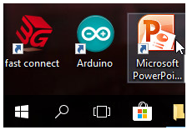 Bước 1: Khởi động PowerPoint.

Nháy đúp chuột vào biểu tượngGiải bài tập Tin học 9 | Để học tốt Tin học 9 trên màn hình khởi động của Windows:



 Bước 2: Tạo màu nền thích hợp cho trang chiếu.

    + Nháy lệnh **New Slide** trong nhóm **Slides** trên dải lệnh **Home** để chèn thêm trang chiếu mới:

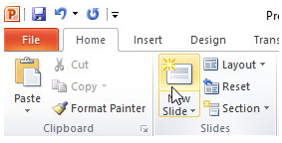

  + Nháy chọn trang chiếu trong ngăn bên trái. Mở dải lệnh **Design** và nháy nútGiải bài tập Tin học 9 | Để học tốt Tin học 9 phía dưới, bên phải nhóm lệnh **Background** để hiển thị hộp thoại **Format Background**. Thực hiện các tùy chọn để định dạng màu nền cho trang chiếu.

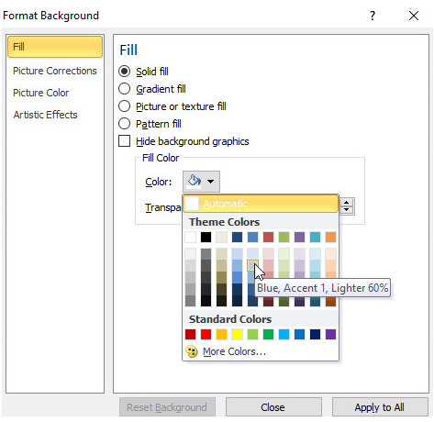

- Bước 3: Áp dụng mẫu bố trí thích hợp cho từng trang chiếu, nhập nội dung văn bản và chèn hình ảnh tương ứng vào các trang chiếu.

* Áp dụng mẫu bố trí thích hợp cho từng trang chiếu.

Chọn lần lượt các trang chiếu trong cột bên trái. Nháy lệnh Layout trong nhóm **Slides** trên dải lệnh **Home** và nháy chuột vào mẫu bố trí hai cột trong danh sách hiện ra:

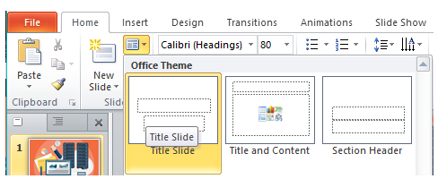

* Chèn thêm hình ảnh vào các trang chiếu của bài trình chiếu.

    + Sử dụng lệnh **Picture** trong nhóm **Images** (trên dải lệnh Insert) để chèn các hình ảnh thích hợp vào mỗi trang chiếu.

    + Kéo thả chuột để thay đổi vị trí, tăng giảm kích thước của các hình ảnh trên các trang chiếu để có kết quả trình bày hợp lí.

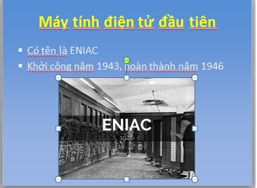

- Bước 4: Định dạng văn bản nhất quán trên các trang chiếu, lưu ý màu chữ.

* Định dạng trang chiếu: Sử dụng các lệnh trong hai dải lệnh **Home** và dải lệnh **Design** để định dạng trang chiếu.

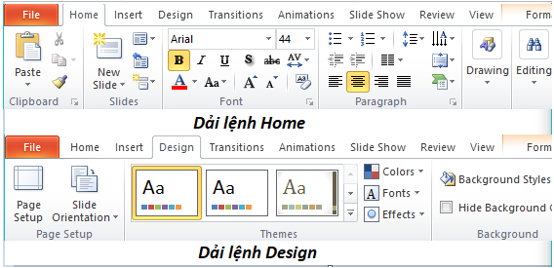

- Bước 5: Đặt hiệu ứng thống nhất để chuyển trang chiếu.

Để tạo hiệu ứng chuyển trang chiếu, em thực hiện theo các bước:

1. Chọn các trang chiếu cần tạo hiệu ứng.

2. Mở dải lệnh **Transitions** và chọn kiểu hiệu ứng chuyển trang chiếu trong nhóm **Transition to This Slide**.

3. Nháy lệnh **Apply To All** trong nhóm **Timing** nếu muốn áp dụng kiểu hiệu ứng chuyển đã chọn cho mọi trang chiếu của bài trình chiếu; nếu không, hiệu ứng chỉ được áp dụng cho các trang chiếu đã được chọn trước.

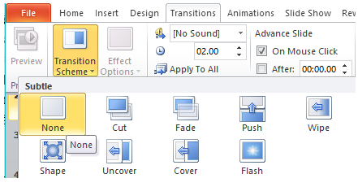

- Bước 6: Đặt hiệu ứng động cho các đối tượng trên các trang chiếu.

Để tạo hiệu ứng động cho đối tượng trên trang chiếu, em thực hiện theo các bước:

1. Chọn đối tượng trên trang chiếu cần áp dụng hiệu ứng động.

2. Mở dải lệnh **Animations**.

3. Nháy chuột chọn hiệu ứng động thích hợp trong nhóm **Animations**.

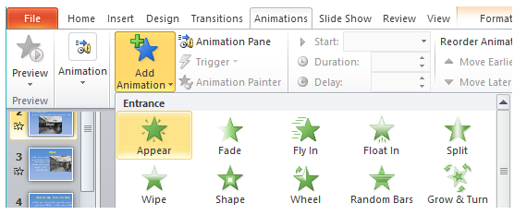

→ Kết quả:

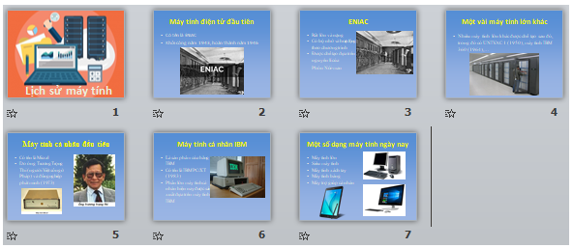

3. Trình chiếu để kiểm tra, chỉnh sửa và lưu kết quả.

* Nháy nút **Slide Show**Giải bài tập Tin học 9 | Để học tốt Tin học 9 ở phía dưới bên phải thanh trạng thái (hoặc mở dải lệnh **Slide Show** và sử dụng lệnh From Beginning trong nhóm Start **Slide Show**) để trình chiếu kết quả.

Giải bài tập Tin học 9 | Để học tốt Tin học 9

* Lưu bài trình chiếu: Để lưu kết quả làm việc, chọn lệnh **Save** trong bảng chọn File. Cửa sổ **Save** As hiện ra, em thực hiện chọn thư mục lục để lưu, đặt tên bài trình chiếu và nháy **Save** để lưu.

